HỌC VIỆN NÔNG NGHIỆP VIỆT NAM
KHOA CÔNG NGHỆ THÔNG TIN
***

BÁO CÁO GIỮA KÌ
HỌC PHẦN: NHẬP MÔN KHOA HỌC DỮ LIỆU
Đề tài: Dự đoán chất lượng không khí lấy dữ liệu trên Kaggle
NHÓM: 11
Họ và Tên | Lớp | MSV | Nội dung | Mức độ đóng góp
Đỗ Thị Bình  An | K69TTNTA | 698009 | Ppt, mô tả dữ liệu, phân tích dữ liệu, kết quả thực nghiệm (1, 3). | 100%
Phạm Thị Vân Hoa | K69TTNTA | 698127 | Ppt, phân lớp dữ liệu, kết quả thực nghiệm (2, 4), kết luận. | 100%
Đỗ Trần Ngọc Huyền | K69TTNTA | 698154 | Word, đặt vấn đề, phương pháp sử dụng, kết quả thực nghiệm (5) | 100%

Hà Nội, 2026
NHẬN XÉT CỦA GIẢNG VIÊN
……………………………………………………………………………………………………………………………………………………………………………………………………………………………………………………………………………………………………………………………………………………………………………………………………………………………………………………………………………………………………………………………………………………………………………………………………………………………………………………………………………………………………………………………………………………………………………………………………………………………………………………………………………………………………………………………………………………………………………………………………………………………………………………………………………………………………………………………………………………………………………………………………………………………………………………………………………………………………………………………………………………………………………………………………………………

LỜI MỞ ĐẦU
Ô nhiễm không khí đang trở thành một trong những vấn đề nghiêm trọng trên toàn cầu, đặc biệt tại các đô thị lớn và khu vực có mật độ dân cư cao. Các chất ô nhiễm như bụi mịn PM2.5, PM10 cùng các khí thải độc hại như CO, NO₂, SO₂ có tác động trực tiếp đến sức khỏe con người, làm gia tăng nguy cơ mắc các bệnh về hô hấp, tim mạch và nhiều vấn đề sức khỏe khác. Chỉ số chất lượng không khí (AQI) được sử dụng phổ biến để đánh giá mức độ ô nhiễm tại một khu vực, tuy nhiên việc theo dõi AQI theo thời gian thực vẫn chưa đủ để hỗ trợ các biện pháp phòng ngừa sớm và quản lý môi trường hiệu quả.
Trong bối cảnh đó, sự phát triển của khoa học dữ liệu và học máy đã mở ra nhiều cơ hội mới trong việc phân tích và dự đoán chất lượng không khí. Thông qua việc khai thác dữ liệu môi trường, kết hợp các thuật toán học máy, có thể xây dựng các mô hình dự đoán giúp ước lượng mức độ ô nhiễm trong tương lai dựa trên các yếu tố như điều kiện thời tiết, nồng độ các chất ô nhiễm và đặc điểm nhân khẩu học. Các mô hình dự đoán này không chỉ hỗ trợ công tác quản lý môi trường mà còn góp phần nâng cao nhận thức cộng đồng và giúp người dân chủ động hơn trong việc bảo vệ sức khỏe.
Xuất phát từ nhu cầu thực tiễn đó, nhóm thực hiện đề tài “Dự đoán chất lượng không khí” với dữ liệu được thu thập từ Kaggle. Đề tài tập trung vào việc phân tích bộ dữ liệu về chất lượng không khí, thực hiện tiền xử lý dữ liệu và áp dụng các mô hình học máy để dự đoán mức độ ô nhiễm. Thông qua quá trình xây dựng, huấn luyện và đánh giá mô hình, nhóm mong muốn vận dụng kiến thức đã học trong môn Khoa học dữ liệu vào một bài toán thực tế, đồng thời bước đầu tiếp cận quy trình phân tích và dự đoán dữ liệu trong lĩnh vực môi trường.

MỤC LỤC
I. ĐẶT VẤN ĐỀ 1
1. Lý do lựa chọn đề tài 1
2. Mục tiêu nghiên cứu 1
3. Đối tượng và phạm vi nghiên cứu 1
4. Phương pháp nghiên cứu 1
II. MÔ TẢ DỮ LIỆU 1
1. Mô tả bộ dữ liệu 2
2. Mô tả các biến chính 2
2.1. Biến độc lập 2
2.2. Biến phụ thuộc 3
III. PHƯƠNG PHÁP SỬ DỤNG 4
1. Khái niệm cơ bản trong khai thác dữ liệu 5
1.1. Khoa học dữ liệu 5
1.2. Khai thác dữ liệu 5
2. Tổng quan về Orange Data Mining 5
3. Phân lớp dữ liệu 6
4. Áp dụng các mô hình phân lớp vào phân tích dữ liệu 7
4.1. Tổng quan về Decision Tree (Tree) 7
4.2. Tổng quan về Random Forest 7
IV. KỊCH BẢN THỰC NGHIỆM 8
1. Phân tích dữ liệu 8
1.1. Tiền xử lý dữ liệu 8
1.2. Mối quan hệ giữa chất lượng không khí và mật độ dân số 8
2. Phân lớp dữ liệu 10
2.1. Quy trình thực hiện 10
2.2. Xây dựng mô hình 13
2.2.1. Phân lớp bằng mô hình Tree trong Orange 13
2.2.2. Phân lớp bằng mô hình Random Forest trong Orange 14
V. KẾT QUẢ THỰC NGHIỆM 15
1. Đánh giá mô hình dựa trên công cụ Test & Score 15
2. Đánh giá mô hình dựa trên công cụ Confusion Matrix 16
3. Kết quả dự đoán Predictions của tập dữ liệu Data 20% 17
4. Kết quả 18
5. Quản lý mã nguồn bằng Git 19
VI. KẾT LUẬN 20
1. Ưu/ Nhược điểm của phương pháp đã chọn 20
TÀI LIỆU THAM KHẢO 21

DANH MỤC HÌNH ẢNH
Hình: 2.2.1: Bộ dữ liệu ban đầu khi đưa vào Orange 4
Hình 4.1.1: Kết quả chạy Scatter Plot của bộ dữ liệu 8
Hình 4.1.2.1: Biểu đồ tần suất phân phối mật độ dân số dưới 500 người/ km² 9
Hình 4.1.2.2: Biểu đồ tần suất phân phối mật độ dân số trên 500 người/ km2 9
Hình 4.2.2.2: Mẫu dữ liệu huấn luyện (Training) 12
Hình 4.2.2: Mô hình phân lớp dự đoán mức độ ô nhiễm không khí 13
Hình 4.2.2.2.1: Mô hình Tree 13
Hình 4.2.2.2.2: Mô hình Random Forest 14
Hình 5.1.1: Mô hình thể hiện chỉ số của công cụ Test & Score trong Orange 15
Hình 5.2.1: Mô hình ma trận nhầm lẫn của phương pháp Tree 16
Hình 5.2.2: Mô hình ma trận nhầm lẫn của phương pháp Random Forest 16
Hình 5.3.1: Kết quả dự báo của tệp dữ liệu Data 20% 17
Hình 5.5.1: Quản lý dự án bằng Git 19
Hình 5.5.2: Lưu trữ trên Github 19

- ĐẶT VẤN ĐỀ
- Lý do lựa chọn đề tài
Ô nhiễm không khí ngày càng trở thành vấn đề đáng lo ngại tại nhiều thành phố lớn, ảnh hưởng trực tiếp đến sức khỏe con người và môi trường sống. Chỉ số AQI (Air Quality Index) được sử dụng phổ biến để đánh giá mức độ ô nhiễm không khí theo thời gian thực. Tuy nhiên, việc chỉ theo dõi AQI hiện tại là chưa đủ, mà cần có khả năng dự đoán trước để chủ động phòng tránh và đưa ra các biện pháp phù hợp. Với sự phát triển của Khoa học dữ liệu, việc ứng dụng các mô hình học máy để dự đoán AQI từ dữ liệu môi trường là một hướng đi có tính thực tiễn cao. Vì vậy, nhóm em lựa chọn đề tài này để áp dụng kiến thức đã học vào một bài toán thực tế.
- Mục tiêu nghiên cứu
Đề tài hướng đến việc xây dựng mô hình dự đoán chất lượng không khí thông qua chỉ số AQI dựa trên dữ liệu thu thập (từ Kaggle):
- Tìm hiểu các yếu tố ảnh hưởng đến AQI.
- Thực hiện tiền xử lý và phân tích dữ liệu môi trường.
- Xây dựng và huấn luyện mô hình học máy để dự đoán AQI.
- Đánh giá độ chính xác và hiệu quả của mô hình dự đoán.
- Đối tượng và phạm vi nghiên cứu
- Đối tượng nghiên cứu: Dữ liệu về chất lượng không khí và các thông số môi trường liên quan như bụi mịn (PM2.5, PM10), khí CO, NO₂, SO₂, O₃, nhiệt độ, độ ẩm,…
- Phạm vi nghiên cứu: Sử dụng một tập dữ liệu có sẵn (thu thập từ Kaggle) trong một khoảng thời gian nhất định để xây dựng mô hình dự đoán AQI.
- Phương pháp nghiên cứu
- Thu thập dữ liệu từ Kaggle.
- Phân tích và trực quan hóa dữ liệu.
- Áp dụng các thuật toán học máy để xây dựng mô hình dự đoán.
- Đánh giá và so sánh kết quả dự đoán của mô hình.
- MÔ TẢ DỮ LIỆU
- Mô tả bộ dữ liệu
Nhóm em sử dụng bộ dữ liệu (Air Quality and Pollution Assessment) được lấy từ Kaggle:
Bộ dữ liệu này tập trung vào việc đánh giá chất lượng không khí trên nhiều khu vực khác nhau. Bộ dữ liệu chứa 5000 mẫu và ghi lại các yếu tố môi trường và nhân khẩu học quan trọng ảnh hưởng đến mức độ ô nhiễm.
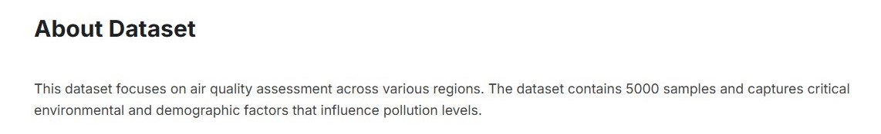
- Mô tả các biến chính
- Nhiệt độ (°C): Nhiệt độ trung bình của khu vực.
- Độ ẩm (%): Độ ẩm tương đối được ghi nhận trong khu vực.
- Nồng độ PM2.5 (µg/m³): Nồng độ bụi mịn.
- Nồng độ PM10 (µg/m³): Nồng độ bụi thô.
- Nồng độ NO2 (ppb): Nồng độ nitơ đioxit.
- Nồng độ SO2 (ppb): Nồng độ lưu huỳnh đioxit.
- Nồng độ CO (ppm): Nồng độ carbon monoxide.
- Khoảng cách đến khu công nghiệp (km): Khoảng cách đến khu công nghiệp gần nhất.
- Mật độ dân số (người/km²): Số người trên mỗi km² trong khu vực.
  - Biến độc lập
Tên | Phân phối | Loại | Vai trò
Nhiệt độ (°C) | 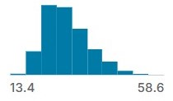 | Numeric | Feature
Độ ẩm (%) | 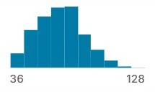 | Numeric | Feature
Nồng độ PM 2.5 (µg/m³) | 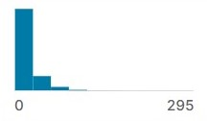 | Numeric | Feature
Nồng độ PM10 (µg/m³) | 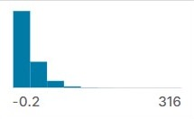 | Numeric | Feature
Nồng độ NO2 (ppb) | 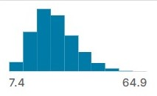 | Numeric | Feature
Nồng độ SO2 (ppb) | 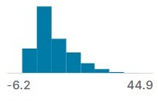 | Numeric | Feature
Nồng độ CO (ppm) | 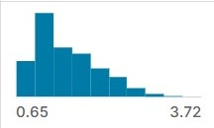 | Numeric | Feature
Khoảng cách đến khu công nghiệp (km) | 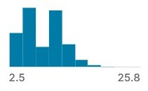 | Numeric | Feature
Mật độ dân số (người/km²) | 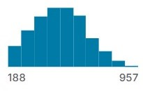 | Numeric | Feature

  - Biến phụ thuộc
Vì bài này đánh giá chất lượng không khí ở nhiều khu vực khác nhau nên biến mục tiêu của bộ dữ liệu này là Air Quality Levels:
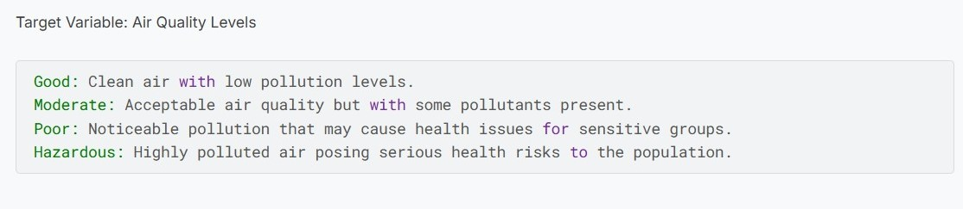
- Tốt: Không khí sạch với mức độ ô nhiễm thấp.
- Trung bình: Chất lượng không khí ở mức chấp nhận được, nhưng vẫn có một số chất gây ô nhiễm.
- Kém: Ô nhiễm đáng kể, có thể gây ra các vấn đề sức khỏe cho những người nhóm nhạy cảm (người già, trẻ em, phụ nữ mang thai,…).
- Nguy hiểm: Không khí ô nhiễm nặng, gây ra rủi ro nghiêm trọng cho sức khỏe cộng đồng.
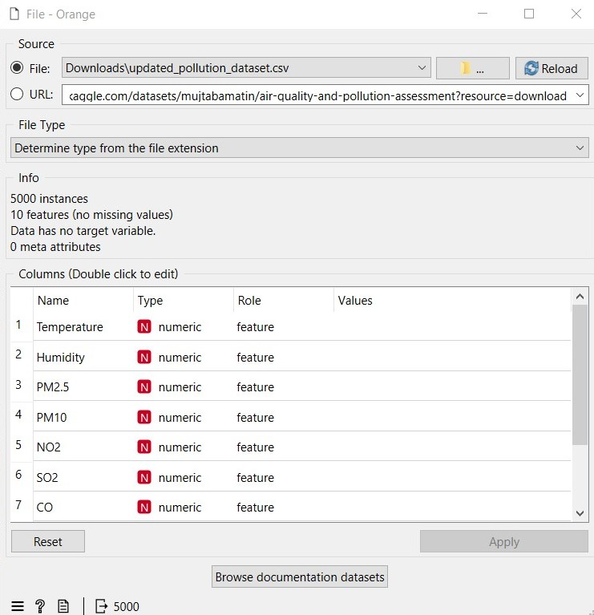
Hình: 2.2.1: Bộ dữ liệu ban đầu khi đưa vào Orange
- Do biến mục tiêu Air Quality gồm bốn nhãn rời rạc (Good, Moderate, Poor, Hazardous), nên bài toán được xác định là bài toán phân lớp đa lớp (Multi-class Classification). Mục tiêu của mô hình là dự đoán chính xác mức chất lượng không khí dựa trên các yếu tố môi trường và nhân khẩu học tương ứng.
- PHƯƠNG PHÁP SỬ DỤNG
- Khái niệm cơ bản trong khai thác dữ liệu
  - Khoa học dữ liệu
Khoa học dữ liệu (Data Science) là một lĩnh vực liên ngành tập trung vào việc thu thập, xử lý và phân tích dữ liệu để trích xuất kiến thức, thông tin hữu ích và giá trị từ dữ liệu đó nhằm giải quyết vấn đề và hỗ trợ ra quyết định. (Data science, n.d.), (What Is Data Science? Definition, Skills, Applications & More, n.d.)
- Đặc điểm nổi bật:
- Liên ngành: tích hợp thống kê, khoa học máy tính, toán học và hiểu biết về lĩnh vực ứng dụng.
- Dữ liệu đa dạng: làm việc với dữ liệu có cấu trúc hoặc không có cấu trúc.
- Mục tiêu: chuyển dữ liệu thô thành kiến thức hữu ích và hành động được.
- Công cụ và kỹ thuật: sử dụng thuật toán, học máy, mô hình hóa, trực quan hóa dữ liệu…
  - Khai thác dữ liệu
Khai thác dữ liệu (Data Mining) là quá trình phân tích và khám phá các mẫu, mối quan hệ và thông tin hữu ích từ một lượng lớn dữ liệu, sử dụng các kỹ thuật thống kê, máy học và xử lý dữ liệu để trích xuất những thông tin có giá trị nhằm hỗ trợ đưa ra quyết định hoặc dự đoán tương lai. (Data Mining, n.d.)
- Đặc điểm nổi bật:
- Làm việc với dữ liệu lớn: Xử lý dữ liệu thô có khối lượng lớn từ nhiều nguồn khác nhau.
- Phát hiện mẫu ẩn: Tìm ra các cấu trúc dữ liệu, mối tương quan hoặc hành vi thường xuyên.
- Dự đoán và hỗ trợ quyết định: Dựa vào mẫu và quy luật dữ liệu, giúp dự báo xu hướng hoặc hỗ trợ chiến lược kinh doanh.
- Ứng dụng rộng rãi: Trong thương mại, y tế, tài chính, tiếp thị, sản xuất, v.v…
- Khai thác dữ liệu không chỉ là một công cụ kỹ thuật mà còn là nền tảng quan trọng giúp biến dữ liệu thành giá trị thực tiễn trong cuộc sống và sản xuất.
- Tổng quan về Orange Data Mining
Orange là một phần mềm mã nguồn mở nổi bật trong lĩnh vực khai thác dữ liệu (data mining), học máy (machine learning) và trực quan hóa dữ liệu (data visualization), được phát triển bởi Đại học Ljubljana (Slovenia) và xây dựng trên nền tảng ngôn ngữ lập trình Python. Phần mềm này được thiết kế với mục tiêu hỗ trợ người dùng tiếp cận khoa học dữ liệu một cách trực quan, dễ hiểu và thuận tiện thông qua giao diện lập trình dạng kéo-thả (drag and drop). Thay vì phải viết nhiều dòng lệnh phức tạp, người dùng chỉ cần kết nối các khối chức năng gọi là widget để tạo thành một quy trình phân tích dữ liệu hoàn chỉnh, từ bước nhập dữ liệu, tiền xử lý, xây dựng mô hình cho đến đánh giá và trực quan hóa kết quả.
Orange cung cấp nhiều nhóm công cụ đa dạng phục vụ cho toàn bộ quy trình phân tích dữ liệu. Ở giai đoạn đầu, phần mềm hỗ trợ đọc dữ liệu từ nhiều định dạng khác nhau như CSV, Excel, SQL và các nguồn dữ liệu trực tuyến, đồng thời cho phép xử lý dữ liệu như lọc nhiễu, chuẩn hóa, biến đổi thuộc tính và lựa chọn đặc trưng. Ở các bước tiếp theo, Orange tích hợp sẵn nhiều thuật toán học máy quan trọng như phân lớp (classification), hồi quy (regression), phân cụm (clustering), giảm chiều dữ liệu (dimensionality reduction) và đánh giá mô hình (model evaluation). Ngoài ra, các công cụ trực quan hóa như biểu đồ phân tán (scatter plot), biểu đồ nhiệt (heatmap), cây quyết định (tree viewer) và nhiều dạng biểu đồ khác giúp người dùng dễ dàng quan sát, phân tích và hiểu rõ cấu trúc cũng như xu hướng của dữ liệu.
Một ưu điểm lớn của Orange là khả năng phù hợp với nhiều đối tượng sử dụng, từ sinh viên, người mới bắt đầu học khoa học dữ liệu cho đến các nhà nghiên cứu và chuyên gia phân tích. Người dùng không cần có nhiều kiến thức lập trình vẫn có thể xây dựng các mô hình học máy một cách nhanh chóng. Đồng thời, với nền tảng Python, Orange cho phép mở rộng chức năng bằng cách tích hợp thêm các đoạn mã lập trình khi cần thiết, giúp tăng tính linh hoạt và chuyên sâu trong quá trình sử dụng.
Nhờ những đặc điểm trên, Orange được ứng dụng rộng rãi trong giảng dạy, học tập, nghiên cứu và thử nghiệm các mô hình phân tích dữ liệu trong nhiều lĩnh vực như kinh doanh, môi trường, y tế, giáo dục và công nghệ. Phần mềm này không chỉ giúp người dùng thực hành các kỹ thuật khoa học dữ liệu một cách trực quan mà còn góp phần rút ngắn thời gian xây dựng và kiểm thử mô hình. Có thể khẳng định rằng, Orange là một công cụ hữu ích, hiệu quả và thân thiện, hỗ trợ đắc lực cho quá trình học tập và ứng dụng khoa học dữ liệu trong thực tế.
- Phân lớp dữ liệu
Phân lớp dữ liệu: Là một kỹ thuật quan trọng trong học máy và khai thác dữ liệu, thuộc nhóm học có giám sát. Mục tiêu của phân lớp là xây dựng một mô hình dự đoán có khả năng xác định dữ liệu mới thuộc về lớp (nhóm) nào dựa trên các đặc trưng đã học từ tập dữ liệu huấn luyện có sẵn nhãn. (Data Mining: Concepts and Techniques, 2012)
Trong phân lớp, dữ liệu ban đầu sẽ được chia thành hai phần chính: tập huấn luyện và tập kiểm tra. Mô hình sẽ học từ tập huấn luyện để tìm ra quy luật, mối quan hệ giữa các thuộc tính và nhãn lớp. Sau đó, mô hình được đánh giá bằng cách dự đoán nhãn của dữ liệu trong tập kiểm tra nhằm xác định độ chính xác và hiệu quả hoạt động.
Phân lớp dữ liệu được ứng dụng rộng rãi trong nhiều lĩnh vực thực tiễn như phân loại email spam, chẩn đoán bệnh trong y tế, nhận diện khuôn mặt, dự đoán hành vi khách hàng, phân loại chất lượng không khí, và nhiều bài toán dự đoán khác. Một số thuật toán phổ biến dùng trong phân lớp bao gồm: cây quyết định, k-láng giềng gần nhất, hồi quy logistic và mạng nơ-ron.
- Áp dụng các mô hình phân lớp vào phân tích dữ liệu
Đối với đề tài dự báo chất lượng không khí sử dụng dataset từ Kaggle, hai mô hình phân lớp mà nhóm lựa chọn là: Random Forest Classifier và Decision Tree Classifier. Random Forest được chọn nhờ khả năng xử lý dữ liệu phức tạp, giảm overfitting và xác định được yếu tố quan trọng ảnh hưởng đến chất lượng không khí. Trong khi đó, Decision Tree dễ hiểu và trực quan, giúp giải thích rõ các quy tắc phân loại giữa các mức AQI. Sự kết hợp của hai mô hình này vừa đảm bảo độ chính xác vừa cung cấp khả năng phân tích trực quan cho đề tài.
  - Tổng quan về Decision Tree (Tree)
Decision Tree (Cây quyết định): Là một thuật toán học máy có giám sát, được sử dụng cho cả bài toán phân lớp và hồi quy. Mô hình hoạt động dựa trên việc chia dữ liệu thành các tập con theo các điều kiện của thuộc tính đầu vào, từ đó xây dựng một cấu trúc dạng cây. Trong cấu trúc này, nút gốc đại diện cho toàn bộ tập dữ liệu, các nút trung gian biểu thị các điều kiện phân chia, và các nút lá thể hiện nhãn lớp hoặc giá trị dự đoán cuối cùng. Decision Tree cho phép biểu diễn quá trình ra quyết định dưới dạng các quy tắc “if–then”, giúp mô hình có tính trực quan và dễ giải thích (Classification and Regression Trees, 1984).
Một ưu điểm nổi bật của Decision Tree là khả năng xử lý dữ liệu mà không yêu cầu chuẩn hóa hoặc biến đổi phức tạp, đồng thời có thể nắm bắt được các mối quan hệ phi tuyến giữa các thuộc tính và biến mục tiêu. Ngoài ra, do cấu trúc cây dễ quan sát nên Decision Tree thường được sử dụng trong các bài toán cần giải thích rõ ràng quá trình phân loại. Tuy nhiên, mô hình này cũng tồn tại hạn chế là dễ gặp hiện tượng overfitting khi cây phát triển quá sâu hoặc dữ liệu huấn luyện chứa nhiễu, dẫn đến khả năng tổng quát hóa kém trên dữ liệu mới (Classification and Regression Trees, 1984), (Kavlakoglu, n.d.)
  - Tổng quan về Random Forest
Random Forest: Là một mô hình học máy tổ hợp (ensemble learning), được xây dựng bằng cách kết hợp nhiều cây quyết định độc lập nhằm cải thiện hiệu suất dự đoán. Ý tưởng cốt lõi của Random Forest là tạo ra nhiều Decision Tree khác nhau thông qua việc chọn ngẫu nhiên tập mẫu huấn luyện và tập thuộc tính tại mỗi quá trình phân nhánh. Kết quả dự đoán cuối cùng của mô hình được xác định dựa trên nguyên tắc bỏ phiếu đa số (đối với phân lớp) hoặc trung bình (đối với hồi quy). Mô hình này được đề xuất bởi (Breiman, 2001) và nhanh chóng trở thành một trong những thuật toán phổ biến nhất trong học máy.
Nhờ việc kết hợp nhiều cây quyết định, Random Forest giúp giảm hiện tượng overfitting thường gặp ở Decision Tree đơn lẻ, đồng thời nâng cao khả năng tổng quát hóa trên dữ liệu chưa từng thấy. Bên cạnh đó, Random Forest có khả năng xử lý tốt các bộ dữ liệu có nhiều thuộc tính và mối quan hệ phức tạp, cũng như cung cấp thông tin về mức độ quan trọng của từng biến đầu vào trong quá trình dự đoán. Tuy nhiên, nhược điểm của mô hình này là thời gian huấn luyện và tính toán lớn hơn, đồng thời khó giải thích trực quan do không thể biểu diễn bằng một sơ đồ cây duy nhất (Breiman, 2001), (RandomForestClassifier, n.d.)
- KỊCH BẢN THỰC NGHIỆM
- Phân tích dữ liệu
  - Tiền xử lý dữ liệu
Mặc dù bộ dữ liệu (Air Quality and Pollution Assessment) không chứa giá trị bị thiếu và không phát hiện các phần tử ngoại biên nghiêm trọng, nhóm vẫn tiến hành các bước kiểm tra cần thiết nhằm đảm bảo chất lượng dữ liệu trước khi đưa vào mô hình học máy. Cụ thể, kiểm tra tính hợp lệ của các thuộc tính, xác nhận kiểu dữ liệu phù hợp và quan sát phân phối của các biến thông qua công cụ Scatter Plot trong Orange.
Việc thực hiện các bước kiểm tra này giúp đảm bảo dữ liệu nhất quán, giảm thiểu rủi ro sai lệch trong quá trình huấn luyện mô hình và tạo điều kiện cho các thuật toán phân lớp hoạt động hiệu quả và ổn định hơn.
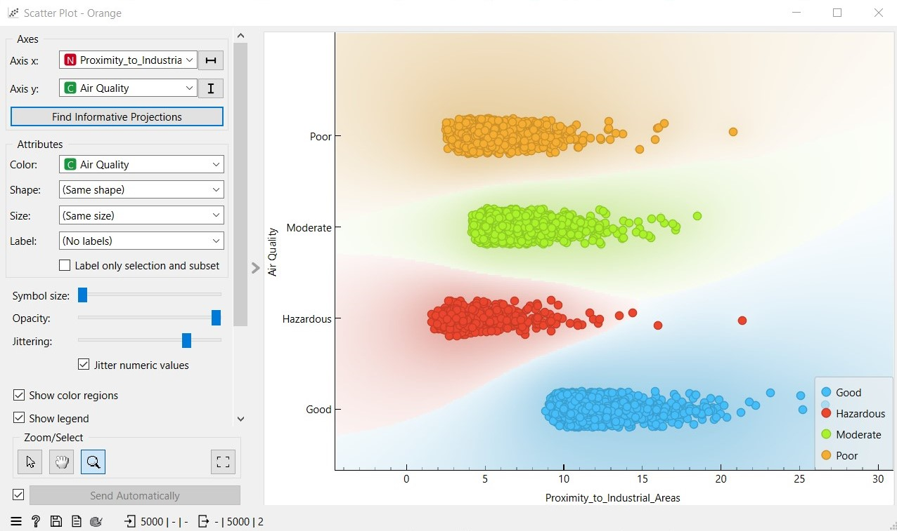
Hình 4.1.1: Kết quả chạy Scatter Plot của bộ dữ liệu
  - Mối quan hệ giữa chất lượng không khí và mật độ dân số
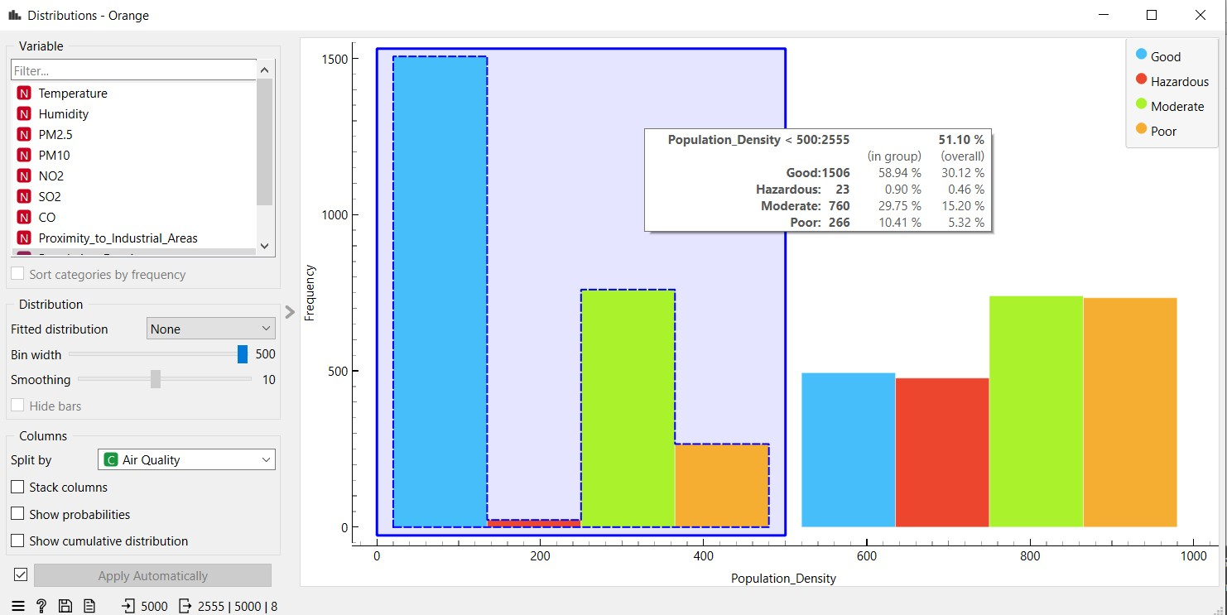
Hình 4.1.2.1: Biểu đồ tần suất phân phối mật độ dân số dưới 500 người/ km²
Biểu đồ trên là biểu đồ phân phối mật độ dân số được chia theo các mức độ chất lượng không khí gồm Good (xanh dương), Hazardous (đỏ), Moderate (xanh lá), Poor (cam). Quan sát hình 4.1.2.1 ta thấy rằng có 2555 mẫu phân bố khu vực dưới 500 người. Dưới 200 người Good chiếm đa số với (58.94%) và dưới 400 người chủ yếu là Moderate (29.75%) và Poor (10.41%).
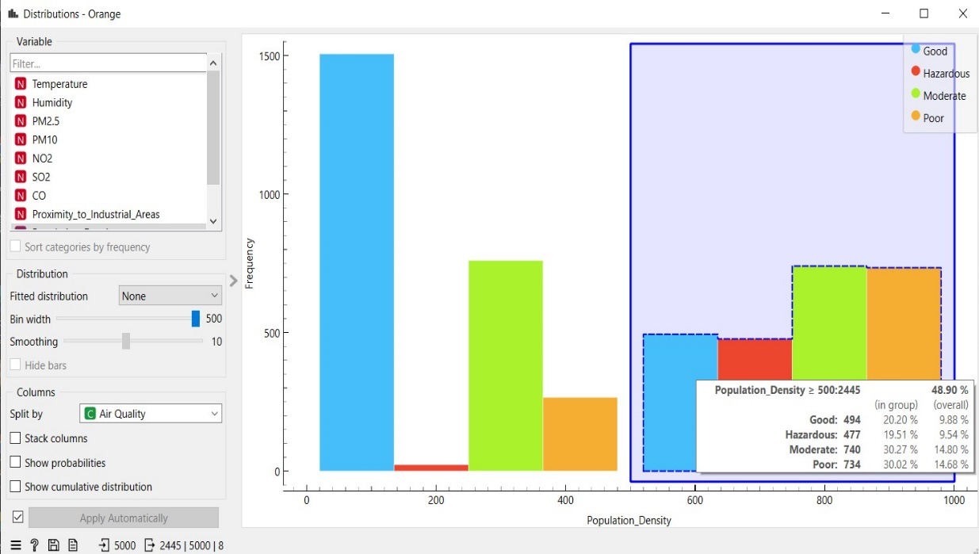
Hình 4.1.2.2: Biểu đồ tần suất phân phối mật độ dân số trên 500 người/ km2
Biểu đồ trên là biểu đồ phân phối mật độ dân số được chia theo các mức độ chất lượng không khí gồm Good (xanh dương), Hazardous (đỏ), Moderate (xanh lá), Poor (cam). Quan sát hình 4.1.2.2 ta thấy rằng có 2445 mẫu phân bố khu vực trên 500 người. Dưới 800 người Good chiếm (20.20%) và Hazardous (19.51%) và dưới 1000 người chủ yếu là Moderate (30.27%) và Poor (30.02%).
- Qua quá trình phân tích dữ liệu và quan sát các yếu tố ảnh hưởng đến chất lượng không khí, có thể nhận thấy rằng mật độ dân số là một trong những nguyên nhân quan trọng tác động trực tiếp đến mức độ ô nhiễm không khí. Khi mật độ dân số tăng cao, nhu cầu đi lại, sinh hoạt, sản xuất và tiêu dùng cũng tăng theo, kéo theo sự gia tăng của các phương tiện giao thông, hoạt động công nghiệp và xây dựng. Những hoạt động này thải ra môi trường một lượng lớn khí thải như CO, NO₂, SO₂, bụi mịn PM2.5, PM10 và nhiều chất ô nhiễm khác, làm suy giảm chất lượng không khí đáng kể. Bên cạnh đó, mật độ dân số lớn còn làm gia tăng nhu cầu sử dụng năng lượng, đốt nhiên liệu hóa thạch và phát sinh rác thải sinh hoạt, tất cả đều góp phần làm môi trường không khí trở nên ô nhiễm hơn. Vì vậy, có thể khẳng định rằng giữa mật độ dân số và tỷ lệ ô nhiễm không khí tồn tại mối quan hệ tỷ lệ thuận, và đây là yếu tố cần được quan tâm trong các nghiên cứu cũng như trong việc xây dựng các giải pháp bảo vệ môi trường và quy hoạch đô thị hợp lý.
- Phân lớp dữ liệu
  - Quy trình thực hiện
Đầu tiên, ta chia tập dữ liệu thành 2 tập dữ liệu độc lập theo tỉ lệ 80% mẫu huấn luyện và 20% mẫu kiểm tra bằng cách sử dụng widget Data Sampler.
Bước 1: Đưa data đầu vào là bộ dữ liệu 5000 dòng, 10 thuộc tính bằng widget File;
Bước 2: Trong Data Sampler, chọn tính năng Fixed proportion of data với tỉ lệ 80%. Từ đó, thu được tập dữ liệu phục vụ cho việc huấn luyện là bộ dữ liệu gồm 4000 dòng. File dữ liệu huấn luyện được lưu với tên “updated_pollution_dataset_80.tab";
Bước 3: Tiếp theo, chọn tính năng Fixed proportion of data với tỉ lệ 20%. Chọn Remain Data để xuất ra tập dữ liệu chiếm 20% dữ liệu ban đầu gồm 1000 dòng được dùng để kiểm định hiệu quả của quá trình huấn luyện. File dữ liệu kiểm tra được lưu với tên "updated_pollution_dataset_20.tab".
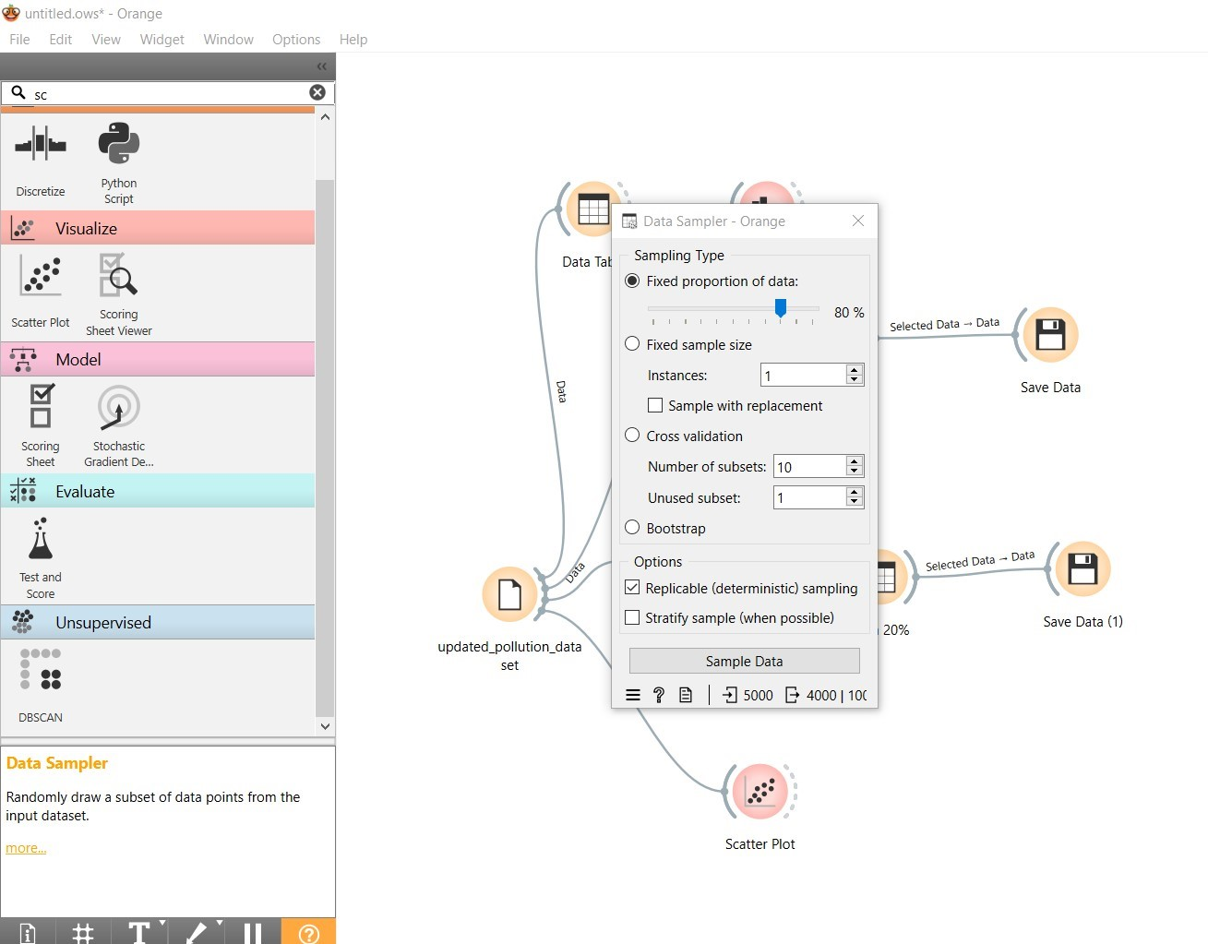
Hình 4.2.2.1: Chia dữ liệu thành 80% tệp huấn luyện (training) và 20% kiểm tra (Test)
Tiếp theo, ta sử dụng 2 tập dữ liệu trên tiến hành quá trình dự báo trên Orange.
Bước 1: Đưa dữ liệu đầu vào cho việc huấn luyện từ File "updated_pollution_dataset_80.tab” và chọn cột “Air Quality” làm biến phụ thuộc (target).
Bước 2: Nối File "Data 20%" với dữ liệu đầu vào là "updated_pollution_dataset_20.tab” và 2 phương pháp Random Forest Classifier và Decision Tree Classifier với Test and Score. Rồi nối Test and Score với Confusion Matrix để so sánh, đánh giá các thuật toán xem phương pháp nào là tốt nhất cho việc dự báo và đánh giá ma trận nhầm lẫn.
Bước 3: Xuất kết quả dự báo qua Data Table.
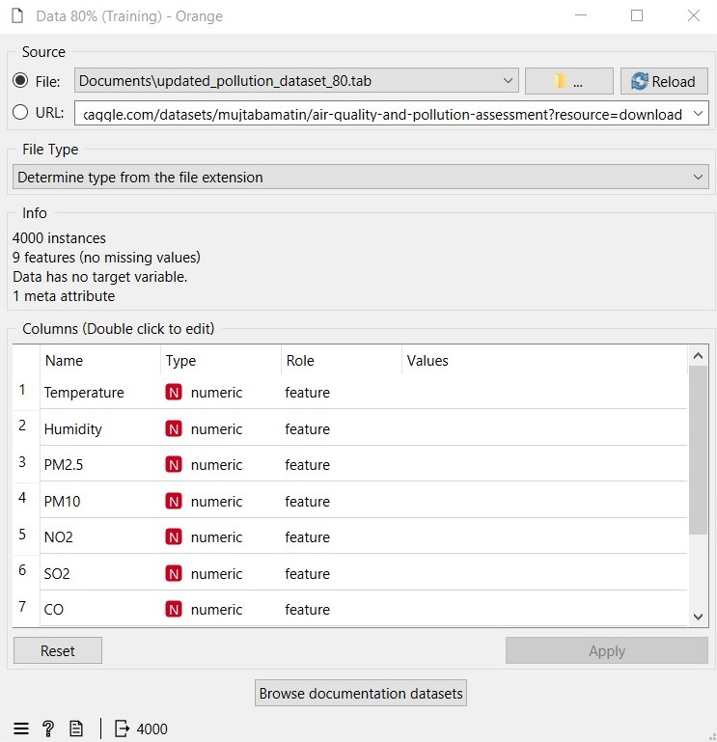
Hình 4.2.2.2: Mẫu dữ liệu huấn luyện (Training)
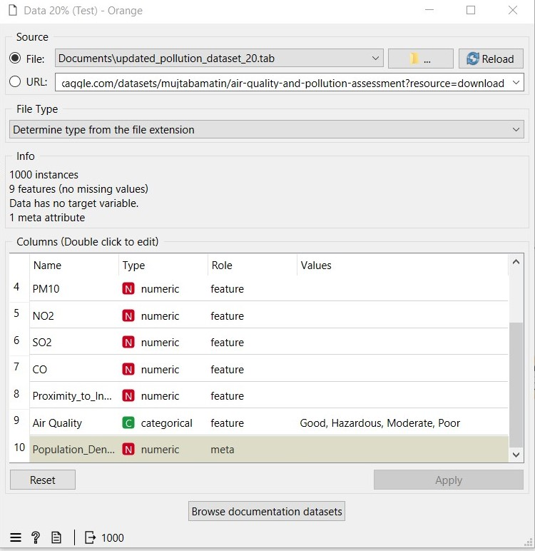
Hình 4.2.2.3: Mẫu dữ liệu kiểm tra (Test)

  - Xây dựng mô hình
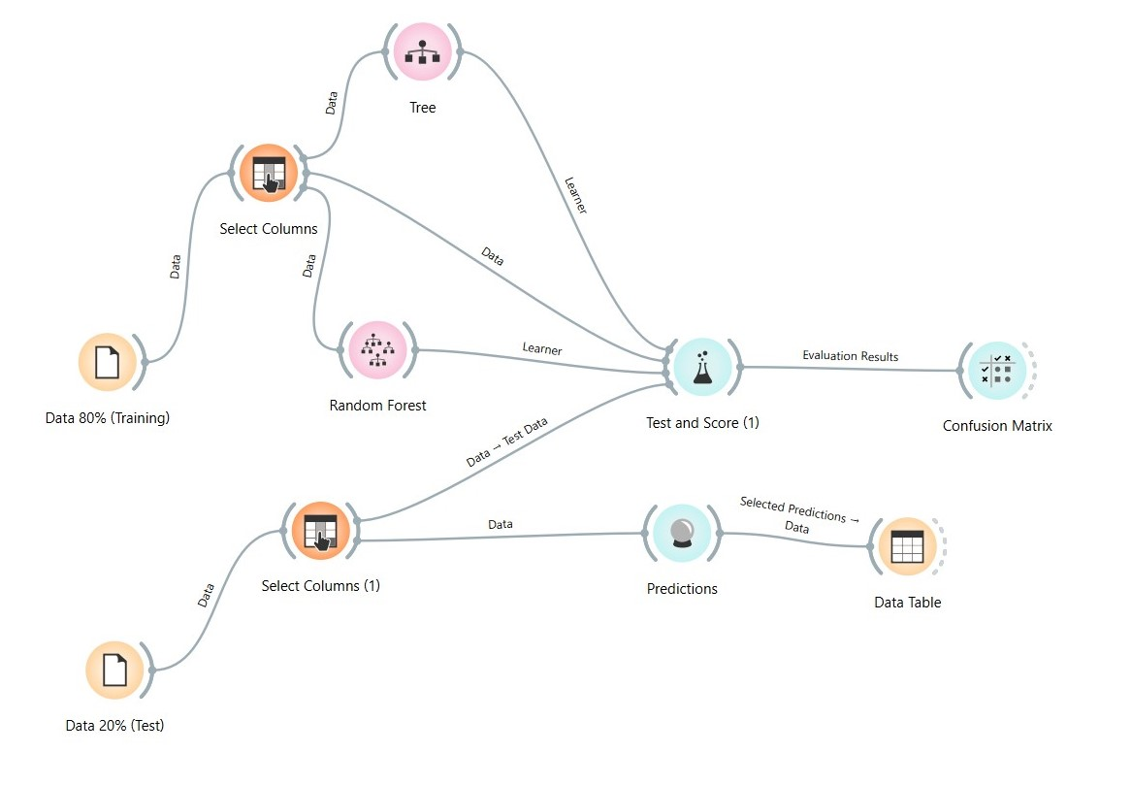
Hình 4.2.2: Mô hình phân lớp dự đoán mức độ ô nhiễm không khí
    - Phân lớp bằng mô hình Tree trong Orange
Nhóm điều chỉnh các tham số so với tham số mặc định:
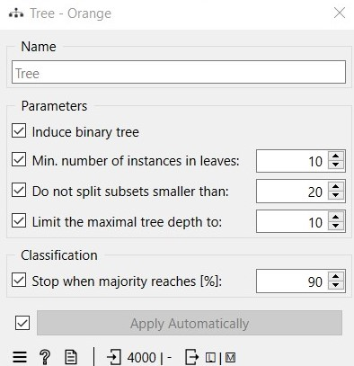
Hình 4.2.2.2.1: Mô hình Tree

Việc đặt số mẫu tối thiểu ở mỗi lá (Min. number of instances in leaves) là 10 giúp cây không tạo ra các lá quá nhỏ, chỉ chứa vài mẫu huấn luyện. Lá quá nhỏ thường khiến mô hình ghi nhớ dữ liệu huấn luyện và dẫn đến hiện tượng overfitting. Tăng giá trị này giúp mô hình tổng quát hơn và dự đoán chính xác hơn trên tập kiểm tra.
Tham số này ngăn không cho cây phân nhánh (Do not split subsets smaller than) khi tập con có ít hơn 20 mẫu. Điều này tránh việc chia nhánh không cần thiết và không mang lại cải thiện cho phân loại. Nhờ vậy, mô hình trở nên đơn giản hơn và ít nhạy cảm với nhiễu trong dữ liệu.
Giới hạn độ sâu tối đa của cây (Limit the maximal tree depth to) là 10 giúp cây không phát triển quá sâu và phức tạp. Cây quá sâu thường ghi nhớ chi tiết của dữ liệu huấn luyện, làm giảm hiệu quả dự đoán trên dữ liệu mới. Cây nông hơn giúp mô hình tổng quát tốt hơn.
Điều kiện này dừng việc phân nhánh (Stop when majority reaches %) khi 90% mẫu trong một nút thuộc cùng một lớp. Điều này giúp cây dừng sớm khi phân loại đã rõ ràng, giảm độ phức tạp không cần thiết và cải thiện độ ổn định dự đoán trên dữ liệu mới.
    - Phân lớp bằng mô hình Random Forest trong Orange
Nhóm điều chỉnh các tham số so với tham số mặc định:
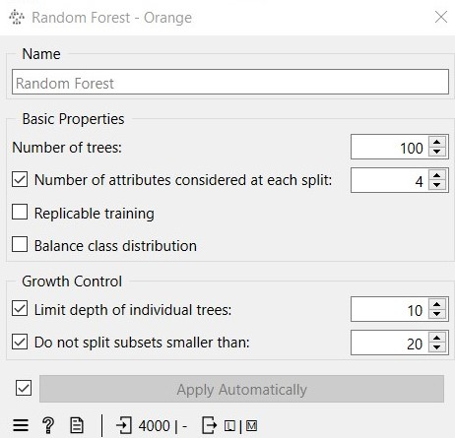
Hình 4.2.2.2.2: Mô hình Random Forest
Việc sử dụng 100 cây giúp mô hình Random Forest học từ nhiều tập con khác nhau của dữ liệu huấn luyện. Nhiều cây làm cho dự đoán tổng thể ổn định hơn và giảm ảnh hưởng của các sai số hoặc ngoại lệ trong từng cây riêng lẻ, từ đó nâng cao độ chính xác trên tập kiểm tra.
Khi mỗi cây đang phân nhánh, chỉ một số thuộc tính nhất định được chọn ngẫu nhiên để tìm cách chia tốt nhất (Number of attributes considered at each split). Cách này giúp các cây trong rừng khác nhau, tránh việc tất cả các cây học giống nhau, nhờ đó mô hình tổng hợp mạnh mẽ hơn và khả năng dự đoán tốt hơn trên dữ liệu mới.
Mỗi cây trong rừng được giới hạn độ sâu (Limit depth of individual trees) tối đa là 10 tầng. Điều này ngăn cây học quá chi tiết trên tập huấn luyện và giảm hiện tượng overfitting. Những cây nông hơn sẽ tổng quát tốt hơn và dự đoán chính xác hơn trên dữ liệu chưa từng thấy.
Nếu một nút chứa ít hơn 20 mẫu (Do not split subsets smaller than), cây sẽ không phân chia tiếp. Tham số này giúp tránh tạo ra các nhánh dựa trên tập dữ liệu quá nhỏ, giảm nhiễu và giữ cho mô hình ổn định. Nhờ đó, Random Forest trở nên hiệu quả hơn trong việc phân loại dữ liệu ô nhiễm không khí.
- KẾT QUẢ THỰC NGHIỆM
- Đánh giá mô hình dựa trên công cụ Test & Score
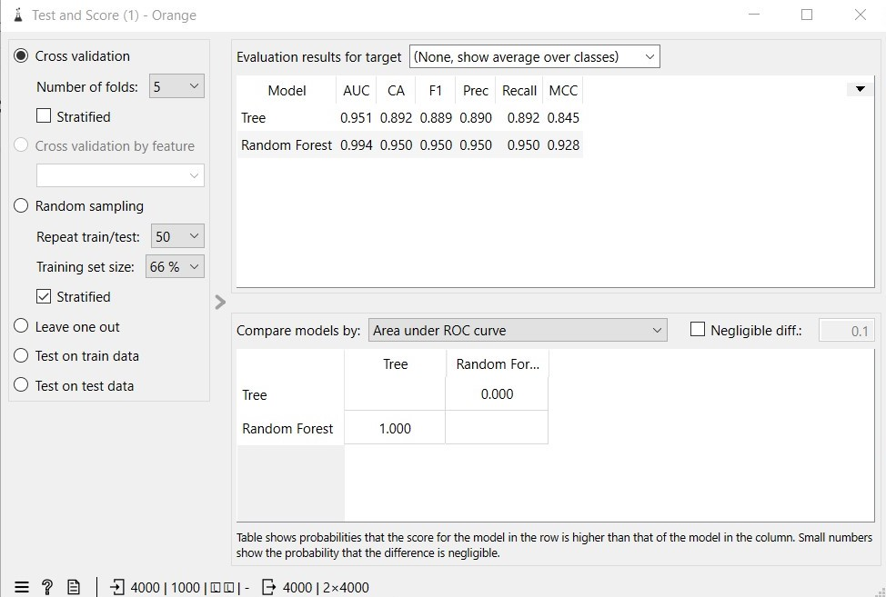
Hình 5.1.1: Mô hình thể hiện chỉ số của công cụ Test & Score trong Orange
Trong hình 5.1 là chỉ số Test & Score của 2 phương pháp nhóm đã chọn. Ở bước này nhóm đã chọn Number of folds là 5. Tiếp theo ta dựa vào chỉ số AUC để xem phương pháp nào tốt hơn để dự báo và đánh giá bộ dự liệu này. Quan sát kết quả trên hình ta thấy rằng kết quả AUC của Random Forest cao hơn Tree => Kết quả cho thấy mô hình Random Forest vượt trội hơn Tree trên hầu hết các chỉ số đánh giá. Điều này cho thấy việc kết hợp nhiều cây quyết định giúp Random Forest học được các mối quan hệ phức tạp giữa các yếu tố môi trường, đồng thời giảm hiện tượng overfitting, từ đó nâng cao khả năng tổng quát hóa trên dữ liệu chưa từng thấy => Vì vậy nhóm sẽ chọn mô hình Random forest để đánh giá 1000 mẫu còn lại.
- Tính chính xác: 0.950 (CA_{RF}) > 0.892 (CA_{T})
- Giá trị trung bình điều hòa: 0.950 (F1_{RF}) > 0.889 (F1_{T})
- Độ chính xác: 0.950 (Prec_{RF}) > 0.890 (Prec_{T})
- Độ phủ: 0.950 (Recall_{RF}) > 0.892 (Recall_{T})
- MCC: 0.928 (MCC_{RF}) > 0.845 (MCC_{T})
- Đánh giá mô hình dựa trên công cụ Confusion Matrix
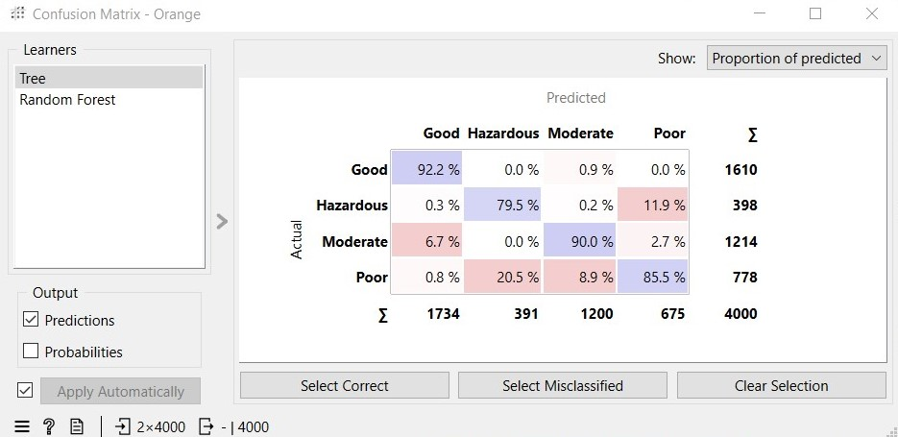
Hình 5.2.1: Mô hình ma trận nhầm lẫn của phương pháp Tree
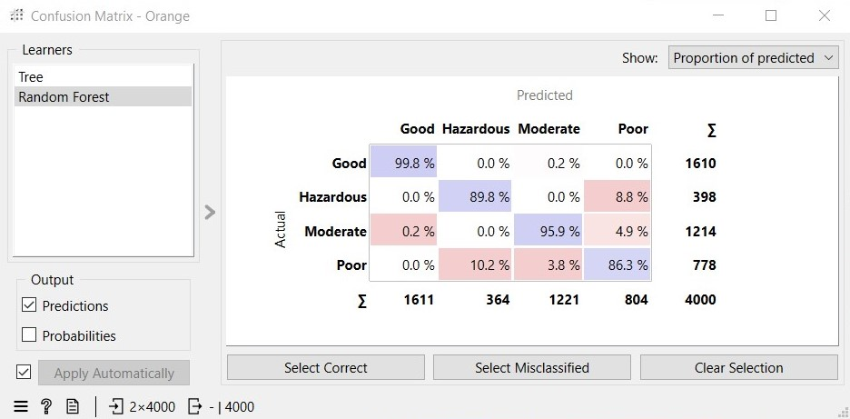
Hình 5.2.2: Mô hình ma trận nhầm lẫn của phương pháp Random Forest
Trong mô hình ma trận nhầm lẫn (Confusion Matrix), Predicted là kết quả được dự đoán và Actual là kết quả thực tế. True Positive (TP) sẽ là mô hình có kết quả Predicted và Actual giống nhau, trong bộ dữ liệu đang xét sẽ có 4 trường hợp dự đoán theo Predicted - Actual, cụ thể: Good - Good (chất lượng không khí Tốt), Hazardous - Hazardous (chất lượng không khí Nguy hiểm), Moderate - Moderate (chất lượng không khí Trung bình) và Poor - Poor (chất lượng không khí Kém). Những kết quả còn lại sẽ là True Negative (TN), False Positive (FP) và False Negative (FN).
Quan sát ở hình 5.2.1 và 5.2.2 ta thấy được kết quả như sau:
Kết quả TP | Tree | Random Forest
Good - Good | 92.2% | 99.8%
Hazardous - Hazardous | 79.5% | 89.8%
Moderate - Moderate | 90% | 95.9%
Poor - Poor | 85.5% | 86.3%
- Kết quả của phương pháp Random Forest cao hơn, phương pháp Random Forest cũng dự đoán ít sai số hơn. Vì vậy ta dùng Random Forest để dự báo 1000 mẫu dữ liệu còn lại sẽ tốt hơn là Tree:
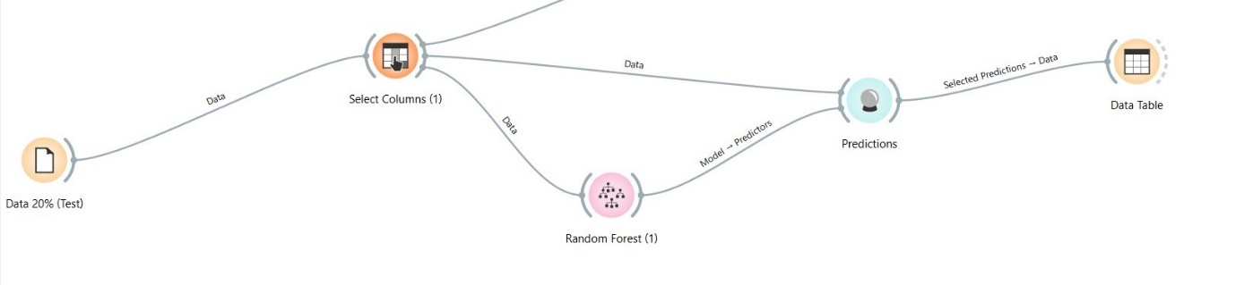
- Kết quả dự đoán Predictions của tập dữ liệu Data 20%
Sau khi đã huấn luyện, đánh giá ta chọn Random Forest để dự báo cho tệp dữ liệu Data 20%, ta được kết quả như hình sau:
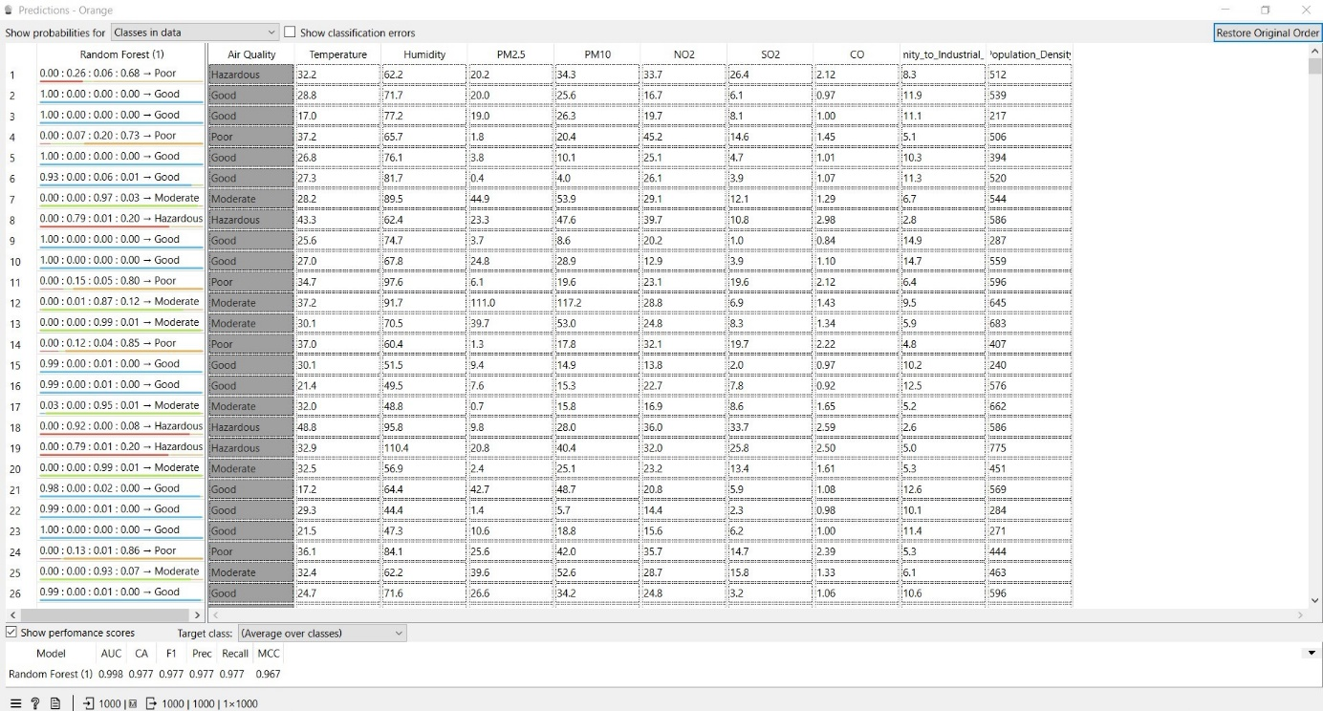
Hình 5.3.1: Kết quả dự báo của tệp dữ liệu Data 20%
- Trên đây là kết quả dự đoán của phương pháp Random Forest. Cột đầu tiên là xác suất mà mô hình gán cho từng biến mục tiêu Air Quality. Tương ứng với các xác suất thuộc các lớp Good, Hazardous, Moderate và Poor. Xác suất này sẽ quyết định dự đoán cuối cùng của mô hình. Ở cột Air Quality thể hiện những giá trị thực tế của biến mục tiêu Air Quality trong tập dữ liệu, ta dựa vào cột này để có thể so sánh dự đoán của mô hình với giá trị thực tế để đánh giá độ chính xác của mô hình. Các cột còn lại như Temperature, Humidity, PM2.5,... là các biến đầu vào (features) của dữ liệu được sử dụng để dự đoán biến mục tiêu.
- Kết quả
Trong bộ dữ liệu được chọn gồm 5000 mẫu quan sát, nhóm đã sử dụng 4000 mẫu làm dữ liệu huấn luyện và 1000 mẫu còn lại để kiểm tra và dự báo. Nhóm đã nghiên cứu và phân tích bộ dữ liệu (Air Quality and Pollution Assessment), đồng thời xây dựng mô hình dự báo chất lượng không khí dựa trên các biến độc lập và biến phụ thuộc. Sau khi tiến hành xử lý dữ liệu, huấn luyện và phân lớp dữ liệu bằng phần mềm Orange, nhóm đã áp dụng hai mô hình Decision Tree (Tree) và Random Forest. Kết quả cho thấy Random Forest có hiệu quả dự đoán cao hơn, với độ chính xác lớn hơn và tỷ lệ nhầm lẫn thấp hơn, được chọn để dự đoán cho dữ liệu kiểm tra.
Mô hình dự báo dựa trên các yếu tố đầu vào như nhiệt độ, độ ẩm, nồng độ bụi mịn (PM2.5, PM10), nồng độ khí ô nhiễm (NO2, SO2, CO), khoảng cách đến khu công nghiệp và mật độ dân số. Độ chính xác được đánh giá dựa trên xác suất cao nhất mà mô hình gán cho một lớp cụ thể, thể hiện mức độ chắc chắn trong dự đoán. Trong hầu hết các trường hợp, xác suất cao nhất chiếm ưu thế trên 0,5, chứng tỏ mô hình có khả năng dự đoán khá chắc chắn.
Mặc dù bảng kết quả hiển thị cả giá trị thực tế và giá trị dự đoán, việc phân tích chi tiết vẫn cần thiết để xác định số lượng dự đoán đúng và sai. Dựa vào xác suất và kết quả thực tế, mô hình Random Forest dường như dự đoán chính xác hơn ở các lớp Good và Moderate, có thể do dữ liệu huấn luyện không được phân bố đồng đều giữa các lớp.
- Quản lý mã nguồn bằng Git
Trong quá trình thực hiện đề tài, nhóm sử dụng Git để quản lý mã nguồn và theo dõi các thay đổi.
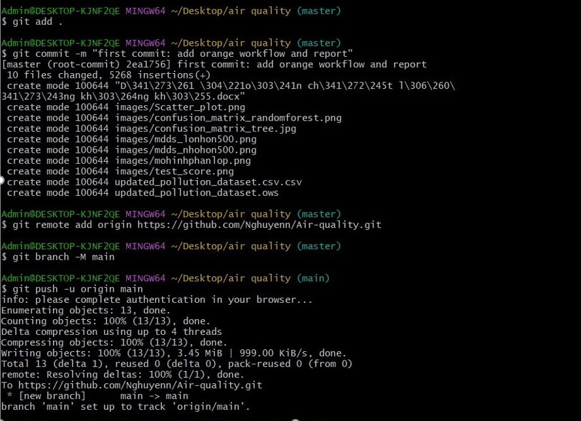
Hình 5.5.1: Quản lý dự án bằng Git
Toàn bộ dữ liệu, mô hình Orange và báo cáo được lưu trữ trên GitHub nhằm đảm bảo tính an toàn và khả năng khôi phục khi cần thiết.
https://github.com/Nghuyenn/Du-doan-chat-luong-khong-khi-lay-du-lieu-tren-Kaggle.

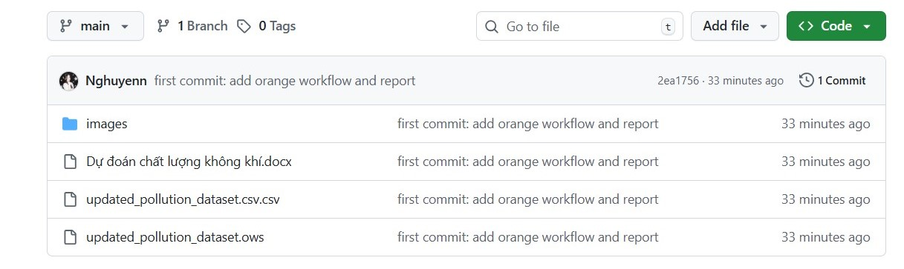
Hình 5.5.2: Lưu trữ trên Github
- KẾT LUẬN
- Ưu/ Nhược điểm của phương pháp đã chọn
- Ưu điểm: Mô hình Random Forest nổi bật với độ chính xác cao nhờ kết hợp nhiều cây quyết định, giúp dự đoán tổng thể ổn định và giảm nguy cơ overfitting so với Decision Tree đơn lẻ. Nó có khả năng xử lý tốt các bộ dữ liệu lớn với nhiều biến đầu vào và đồng thời cung cấp thông tin về tầm quan trọng của từng biến trong việc dự đoán. Nhờ các đặc tính này, Random Forest trở thành một công cụ mạnh mẽ trong việc phân lớp dữ liệu phức tạp như chất lượng không khí.
- Nhược điểm: Tuy nhiên, Random Forest cũng tồn tại một số hạn chế. Việc tạo nhiều cây làm tăng thời gian tính toán so với Decision Tree đơn lẻ, đồng thời mô hình khó giải thích trực quan bằng sơ đồ cây. Ngoài ra, nếu số lượng cây quá ít hoặc các tham số chưa được tối ưu, mô hình vẫn có thể gặp tình trạng overfitting hoặc dự đoán kém tổng quát trên dữ liệu mới.
- Qua quá trình thực hiện, nhóm rút ra một số bài học quan trọng khi sử dụng Random Forest. Cần lựa chọn tham số hợp lý như số cây, độ sâu tối đa và số mẫu tối thiểu trong lá để cân bằng giữa độ chính xác và khả năng tổng quát. Phân chia dữ liệu huấn luyện và kiểm tra đúng tỷ lệ giúp đánh giá mô hình chính xác hơn, đồng thời chú ý đến phân bố dữ liệu giữa các lớp để tránh dự đoán kém ở các lớp ít dữ liệu. Việc kiểm tra hiệu quả mô hình trên tập kiểm tra luôn là bước cần thiết trước khi áp dụng dự báo thực tế.

TÀI LIỆU THAM KHẢO
Breiman, L. (2001). Machine Learning. Random Forests, 45(1), 5- 32. doi: https://doi.org/10.1023/A:1010933404324
Data Mining. (n.d.). Retrieved from wikipedia: https://en.wikipedia.org/wiki/Data_mining
Data science. (n.d.). Retrieved from Wikipedia: https://en.wikipedia.org/wiki/Data_science
Jiawei Han, Micheline Kamber, Jian Pei. (2012). Data Mining: Concepts and Techniques (3rd ed.). Morgan Kaufmann.
Kavlakoglu, E. (n.d.). What is a decision tree? Retrieved from IBM: https://www.ibm.com/think/topics/decision-trees
Leo Breiman, Jerome Friedman, R.A. Olshen, Charles J. Stone. (1984). Classification and Regression Trees (1st ed.). New York: Chapman and Hall/CRC. doi:https://doi.org/10.1201/9781315139470
Mateen, M. (2024, 12 04). Air Quality and Pollution Assessment. Retrieved from Kaggle: https://www.kaggle.com/datasets/mujtabamatin/air-quality-and-pollution-assessment
RandomForestClassifier. (n.d.). Retrieved from Skicit- learn: https://scikit-learn.org/stable/modules/generated/sklearn.ensemble.RandomForestClassifier.html
What Is Data Science? Definition, Skills, Applications & More. (n.d.). Retrieved from harvard john a. paulson school of engineering and applied sciences: https://seas.harvard.edu/news/what-data-science-definition-skills-applications-more

